Resolución del Pleno del Instituto de Transparencia, Acceso a la Información Pública y Protección de Datos Personales del Estado de México y Municipios, con domicilio en Metepec, Estado de México, de fecha cuatro de septiembre de dos mil diecinueve.
VISTO el expediente formado con motivo del recurso de revisión 03227/INFOEM/IP/RR/2019, promovido por XXXXXX XXXXXXX XXXXXXX XXXXX, en lo sucesivo EL RECURRENTE, en contra de la respuesta del Secretaría de la Contraloría, en lo sucesivo EL SUJETO OBLIGADO, se procede a dictar la presente resolución con base en lo siguiente:
RESULTANDO
- En fecha veintidós de abril de dos mil diecinueve, se tuvo por presentada a través del Sistema de Acceso a la Información Mexiquense, en lo subsecuente EL SAIMEX, ante EL SUJETO OBLIGADO, la solicitud de acceso a información pública, a la que se le asignó el número 00079/SECOGEM/IP/2019, mediante la cual EL RECURRENTE requirió por dicha vía:
“… POR ESTE MEDIO SOLICITO ATENTAMENTE LA VERSIÓN PÚBLICA DE LAS DECLARACIONES PATRIMONIALES Y DE INTERESES REALIZADAS DENTRO DEL PORTAL DE DECLARANET DE LA SECOGEM, DE LOS SIGUIENTES SERVIDORES PÚBLICOS DEL GOBIERNO MUNICIPAL DE ECATEPEC DE MORELOS:
LUIS FERNANDO VILCHIS CONTRERAS, DANIEL ANDRÉS SIBAJA GONZÁLEZ, LORENA SALAS LEMUS, AZUCENA CERRILLO VÁZQUEZ, LEÓN FELIPE RÍO VALLE SALAZAR, LAURA BEATRIZ JIMÉNEZ SIGALA, MIGUEL ÁNGEL JUÁREZ FRANCO, ANGÉLICA GABRIELA LÓPEZ HERNÁNDEZ, GUILLERMO FRAGOSO BÁEZ, ANA LAURA LARA BAUTISTA, ETHER MARTÍN HERNÁNDEZ LEYVA, CLAUDIA CARMEN FRAGOSO LÓPEZ, JOSÉ ANTONIO GARCÍA PÉREZ Y ARACELI TORRES FLORES, TODOS ELLOS SERVIDORES PÚBLICOS DEL MUNICIPIO DE ECATEPEC DE MORELOS, MIEMBROS DEL H. AYUNTAMIENTO EN EL CUERPO EDILICIO.
CONFORME A LO ESTIPULADO EN ELOS ARTÍCULOS 92 FRACCIÓN XIII DE LA LEY DE TRANSPARENCIA Y ACCESO A LA INFORMACIÓN PÚBLICA DEL ESTADO DE MÉXICO Y MUNICIPIOS, DICHA FRACCIÓN SEÑALA QUE SE REGISTRA CONFORME AL SISTEMA HABILITADO PARA ELLO, POR LO QUE CONFORME AL SISTEMA DECLARANET LE CORRESPONDE A LA SECOGEM TENERLO, EN ATENCIÓN AL ARTÍCULO 38 BIS FRACCIÓN XVII DE LA LEY ORGÁNICA DE LA ADMINISTRACIÓN PÚBLICA DEL ESTADO DE MÉXICO. …” (Sic)
- En fecha veintidós de abril de dos mil diecinueve, la Unidad de Transparencia del SUJETO OBLIGADO turnó mediante requerimiento, el contenido de la solicitud de información 00079/SECOGEM/IP/2019 al Director General De Responsabilidades Administrativas, en su carácter de Servidor Público Habilitado, el cual fue dio respuesta al mismo en fecha veinticuatro de abril de dos mil diecinueve, tal y como se aprecia de las siguientes imágenes:
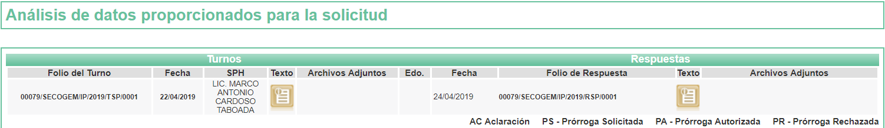
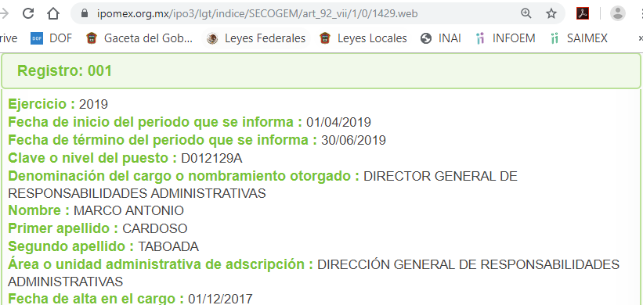
- Con base en el detalle de seguimiento que obra en EL SAIMEX, se advierte que en fecha veintiséis de abril de dos mil diecinueve, con base a la contestación al requerimiento formulado al Director General de Responsabilidades Administrativas, el Titular de la Unidad de Transparencia del SUJETO OBLIGADO dio respuesta a la solicitud de acceso a la información pública requerida por EL RECURRENTE, en los siguientes términos:
“SIRVASE ENCONTRAR EN ARCHIVO ADJUNTO OFICIO DE RESPUESTA.” (Sic)
Asimismo, EL SUJETO OBLIGADO adjuntó los archivos electrónicos denominados 2A SESIÓN ORDINARIA.PDF, RESOLUCIÓN CONFIDENCIAL.PDF, OFICIO DE RESPUESTA SPH.PDF y OFICIO DE RESPUESTA.PDF, cuyo contenido se omite en este apartado, en razón de su extensión, aunado a que serán objeto de estudio en la presente resolución.
- Inconforme con la respuesta del SUJETO OBLIGADO, en fecha treinta de abril de dos mil diecinueve, EL RECURRENTE interpuso el recurso de revisión objeto del presente estudio, el cual fue registrado en EL SAIMEX y se le asignó el número 03227/INFOEM/IP/RR/2019, en el que señaló como acto impugnado, lo siguiente:
“Derivado de la resolución derivada del acuerdo del comité de transparencia No. ACT/SECOGEM/ORD/COMT/2ª/2019/CUARTO, en la cual resolvieron confirmar la clasificación como confidencial de lo requerido en la solicitud de información pública 00079/SECOGEM/IP/2019; es por lo que se solicita interponer un recursos de revisión.
la solicitud consiste en: “LA VERSION PUBLICA DE LAS DECLARACIONES PATRIMONIALES Y DE INTERESES REALIZADAS DENTRO DEL PORTAL DE DECLARANET DE LA SECOGEM, DE LOS SIGUIENTES SERVIDORES PUBLICOS DEL GOBIERNO MUNICIPAL DE ECATEPEC DE MORELOS: LUIS FERNANDO VILCHIS CONTRERAS, DANIEL ANDRES SIBAJA GONZALEZ, LORENA SALAS LEMUS, AZUCENA CERRILLO VAZQUEZ, LEON FELIPE RIO VALLE SALAZAR, LAURA BEATRIZ JIMENEZ SIGALA, MIGUEL ANGEL JUAREZ FRANCO, ANGELICA GABRIELA LOPEZ HERNANDEZ, GUILLERMO FRAGOSO BAEZ, ANA LAURA LARA BAUTISTA, ETHER MARTIN HERNANDEZ LEYVA, CLAUDIA CARMEN FRAGOSO LOPEZ, JOSÉ ANTONIO GARCIA PEREZ Y ARACELI TORRES FLORES, TODOS ELLOS SERVIDORES PUBLICOS DEL MUNICIPIO DE ECATEPEC DE MORELOS, MIEMBROS DEL H. AYUNTAMIENTO EN EL CUERPO EDILICIO. CONFORME A LO ESTIPULADO EN ELOS ARTÍCULOS 92 FRACCIÔN XIII DE LA LEY DE TRANSPARENCIA Y ACCESO A LA INFORMACION PUBLICA DEL ESTADO DE MEXICO Y MUNICIPIOS, DICHA FRACCION SEALA QUE SE REGISTRA CONFORME AL SISTEMA HABILITADO PARA ELLO, POR LO QUE CONFORME AL SISTEMA DECLARANET LE CORRESPONDE A LA SECOGEM TENERLO, EN ATENCION AL ARTÍCULO 38 BIS FRACCION XVII DE LA LEY ORGANICA DE LA ADMINISTRACION PUBLICA DEL ESTADO DE MEXICO.” (Sic)
Asimismo, LA RECURRENTE indicó como razones o motivos de inconformidad:
“Lo señalado por el Comité de Transparencia de la SECOGEM, refiere su postura por lo establecido en el artículo 147 de la Ley de Transparencia y Acceso a la Información Pública del Estado de México y Municipios vigente; sin embargo ese artículo no es aplicable considerando el artículo siguiente que es el 148 de la misma ley que refiere lo siguiente:
“Artículo 148. No se requerirá el consentimiento del titular de la información confidencial cuando:
I…
II. Por Ley tenga el carácter de pública.
III…”
Lo público se señala en el artículo 92 fracción XIII de la Ley de Transparencia y Acceso a la Información Pública del Estado de México y Municipios, el cual trata de lo siguiente:
“Artículo 92. Los sujetos obligados deberán poner a disposición del público de manera permanente y actualizada de forma sencilla, precisa y entendible, en los respectivos medios electrónicos, de acuerdo con sus facultades, atribuciones, funciones u objeto social, según corresponda, la información, por lo menos, de los temas, documentos y políticas que a continuación se señalan:
I a XII…
XIII. La información en versión pública de las declaraciones patrimoniales y de intereses de los servidores públicos que así lo determinen, en los sistemas habilitados para ello, de acuerdo a la normatividad aplicable;
XIV…”
Lo anterior se confirma de igual forma con los artículos 70 fracción XII y 120 fracción II de la Ley General de Transparencia y Acceso a la Información Pública.
De igual forma el artículo 29 de la Ley General de Responsabilidades Administrativas; y 30 de la Ley de Responsabilidades Administrativas del Estado de México y Municipios, que a la letra dice:
“Artículo 30. Las declaraciones patrimonial y de intereses, serán públicas salvo los rubros cuya publicidad pueda afectar la vida privada o los datos personales protegidos por las Constituciones federal y local. Para tal efecto, el Comité Coordinador, a propuesta del Comité de Participación Ciudadana, emitirá los formatos respectivos, en apego a las leyes y ordenamientos en la materia, garantizando que los rubros que pudieran afectar los derechos aludidos queden en resguardo de las autoridades competentes.”
Resaltando que serán públicos salvo lo que pueda afectar la vida privada, por lo que no se está solicitando algo más que la versión pública, donde testen los datos personales protegidos por las constituciones federal y local.
Asimismo, la Unidad de Trasparencia de la SECOGEM será la responsable de elaborar la versión pública de los documentos aludidos de conformidad con el artículo 137 de la Ley de Transparencia y Acceso a la Información Pública del Estado de México y Municipios tal cual lo indica el artículo 3 fracción XLV de la misma ley citada.
Por otra parte se menciona en la resolución que se debe de obtener la autorización previa donde otorgue su consentimiento; esto se cumple cuando al realizar la Manifestación de Bienes en el mismo formato se hace la siguiente pregunta:
“¿Está usted de acuerdo en hacer públicos sus datos patrimoniales?
En caso de que su respuesta sea afirmativa, pero usted desea que sea parcialmente pública, deberá seleccionar la información que se excepcione de las siguientes opciones:
En ingresos netos…
En bienes inmuebles…
En bienes muebles…
En vehículos…
En inversiones…
En adeudos…”
Por lo que en la declaración patrimonial ya se contempla la pregunta y el servidor público es cuestionado si desea o no hacer pública su información, por lo que se cumple con el objetivo de preguntar y que exprese inclusive qué desea que sea público y que no, incluyendo que puede decir que nada sea público, por lo que la respuesta puede incluso informar qué servidores públicos de los solicitados en la solicitud de información pública 00079/SECOGEM/IP/2019 sí dieron afirmativa de hacerlo público y quienes no en su declaración inicial del año 2019 que tal cual es la que contempla dicha pregunta y no las anteriores en caso de existir, en apego a su supuesto derecho aludido.” (Sic)
- En fecha treinta de abril de dos mil diecinueve, el recurso de que se trata se envió electrónicamente al Instituto de Transparencia, Acceso a la Información Pública y Protección de Datos Personales del Estado de México y Municipios; y con fundamento en el artículo 185, fracción I, de la Ley de Transparencia y Acceso a la Información Pública del Estado de México y Municipios, se turnó, a través del SAIMEX, a la Comisionada EVA ABAID YAPUR, a efecto de que decretara su admisión o desechamiento.
- En fecha ocho de mayo de dos mil diecinueve, atento a lo dispuesto en el artículo 185, fracciones I, II y IV, de la Ley de Transparencia y Acceso a la Información Pública del Estado de México y Municipios, se acordó la admisión a trámite del referido recurso de revisión, así como la integración del expediente respectivo, mismo que se puso a disposición de las partes, para que en un plazo máximo de siete días hábiles, EL RECURRENTE realizara manifestaciones y ofreciera las pruebas, así como los alegatos que a su derecho conviniera, y EL SUJETO OBLIGADO exhibiera el Informe Justificado correspondiente.
- De las constancias que obran en el SAIMEX, se advierte que EL RECURRENTE en fecha trece de mayo de dos mil diecinueve presentó manifestaciones y alegatos, asimismo remitió el archivo electrónico denominado ejemplo de versión pública de declaración patrimonial.pdf, como se muestra a continuación:
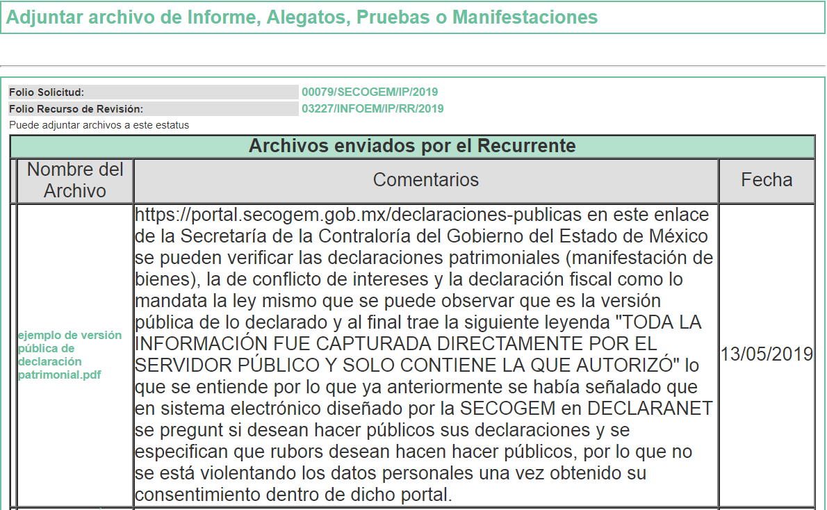
Al respecto, debe precisarse que el archivo electrónico denominado ejemplo de versión pública de declaración patrimonial.pdf, contiene la versión pública de las declaraciones inicial de situación patrimonial y de intereses de fecha 6 de noviembre de 2017, así como el Acuse de la declaración fiscal correspondiente al Ejercicio 2016, de fecha 4 de abril de 2017, del Secretario General de Gobierno del Estado de México.
- Por su parte, en fecha catorce de mayo de dos mil diecinueve, EL SUJETO OBLIGADO exhibió el Informe Justificado, remitiendo el archivo electrónico denominado INFORME DE JUSTIFICACIÓN.PDF, como se aprecia a continuación:
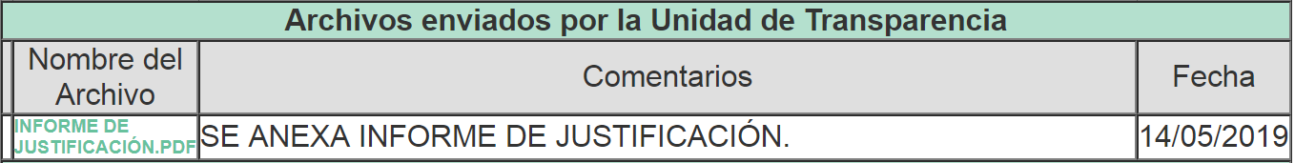
En ese sentido, se omite en este apartado el contenido del archivo electrónico denominado INFORME DE JUSTIFICACIÓN.PDF, en razón de su extensión, aunado a que será objeto de estudio en la presente resolución.
- En fecha veintiuno de treinta de mayo dos mil diecinueve, la Comisionada Ponente acordó poner a la vista del RECURRENTE el Informe Justificado para que en un plazo de tres días hábiles, manifestara lo que a su derecho conviniera, apercibiéndolo que en caso de no realizar manifestación alguna, se tendría por precluido su derecho:
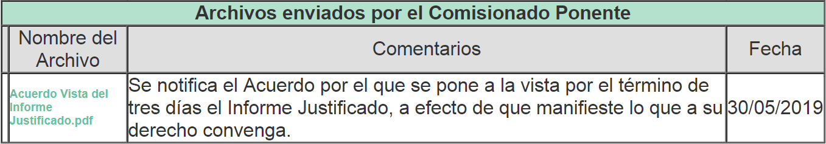
- En fecha cinco de junio dos mil diecinueve ese sentido, EL RECURRENTE realizó manifestaciones al Informe Justificado, remitiendo el archivo electrónico denominado MANIFESTACIÓN AL INFORME JUSTIFICADO.pdf, cuyo contenido se inserta a continuación:
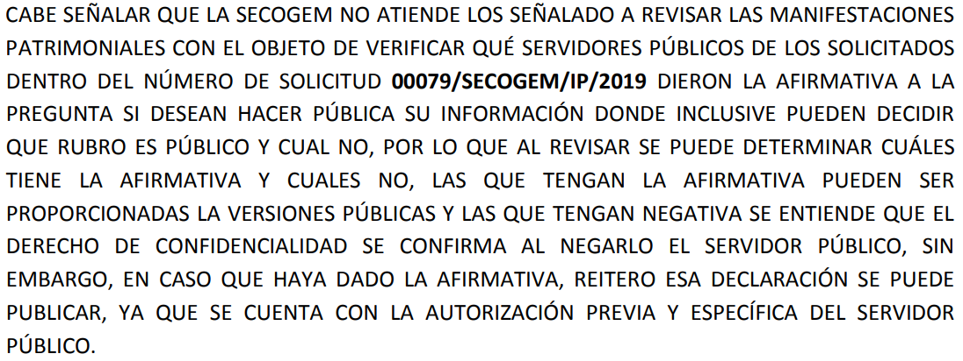
- Una vez analizado el estado procesal que guarda el expediente, en fecha diez de junio de dos mil diecinueve, la Comisionada Ponente acordó el cierre de instrucción, así como la remisión del mismo a efecto de ser resuelto, de conformidad con lo establecido en el artículo 185, fracciones VI y VIII, de la Ley de Transparencia y Acceso a la Información Pública del Estado de México y Municipios.
- En fecha veinte de junio de dos mil diecinueve, la Comisionada Ponente acordó ampliar el plazo para resolver el recurso de revisión de mérito, por un periodo de hasta quince días hábiles, de conformidad con el artículo 181, tercer párrafo, de la Ley de Transparencia y Acceso a la Información Pública del Estado de México y Municipios.
CONSIDERANDO
- Competencia. Este Instituto de Transparencia, Acceso a la Información Pública y Protección de Datos Personales del Estado de México y Municipios, es competente para conocer y resolver los presentes recursos, conforme a lo dispuesto en el artículo 6, Apartado A, de la Constitución Política de los Estados Unidos Mexicanos; el artículo 5, párrafos vigésimo segundo, vigésimo tercero y vigésimo cuarto, fracciones IV y V, de la Constitución Política del Estado Libre y Soberano de México; los artículos 2, fracción II, 13, 29, 36, fracciones I y II, 176, 178, 179, 181, párrafo tercero y 185, de la Ley de Transparencia y Acceso a la Información Pública del Estado de México y Municipios, y los artículos 9, fracciones I y XXIV y 11, del Reglamento Interior del Instituto de Transparencia, Acceso a la Información Pública y Protección de Datos Personales del Estado de México y Municipios.
- Interés. El recurso de revisión fue interpuesto por parte legítima, en atención a que se presentó por EL RECURRENTE, quien formuló la solicitud de acceso a la información pública 00079/SECOGEM/IP/2019.
- Oportunidad. El recurso de revisión fue interpuesto dentro del plazo de quince días hábiles contados a partir del día siguiente al que EL RECURRENTE tuvo conocimiento de la respuesta impugnada, tal y como lo prevé el artículo 178 de la Ley de Transparencia y Acceso a la Información Pública del Estado de México y Municipios, que establece:
“Artículo 178. El solicitante podrá interponer, por sí mismo o a través de su representante, de manera directa o por medios electrónicos, recurso de revisión ante el Instituto o ante la Unidad de Transparencia que haya conocido de la solicitud dentro de los quince días hábiles, siguientes a la fecha de la notificación de la respuesta.
A falta de respuesta del sujeto obligado, dentro de los plazos establecidos en esta Ley, a una solicitud de acceso a la información pública, el recurso podrá ser interpuesto en cualquier momento, acompañado con el documento que pruebe la fecha en que presentó la solicitud.
En el caso de que se interponga ante la Unidad de Transparencia, ésta deberá remitir el recurso de revisión al Instituto a más tardar al día siguiente de haberlo recibido.”
En esa tesitura, atendiendo a que EL SUJETO OBLIGADO notificó la respuesta a la solicitud de información pública el día veintiséis de abril de dos mil diecinueve; así, el plazo de quince días hábiles que el artículo 178 de la Ley de la materia otorga al RECURRENTE para presentar el recurso de revisión, transcurrió del veintinueve de abril al veintiuno de mayo de dos mil diecinueve, sin contemplar en el cómputo los días veintisiete y veintiocho de abril, cuatro, cinco, once, doce, dieciocho y diecinueve de mayo de dos mil diecinueve, por corresponder a sábados y domingos, en términos del artículo 3, fracción X, de la Ley de Transparencia y Acceso a la Información Pública del Estado de México y Municipios; asimismo, no se computaron los días uno y cinco de mayo de la referida anualidad, por corresponder a la Suspensión de Labores en este Instituto, de conformidad con el Calendario Oficial en Materia de Transparencia, Acceso a la Información Pública y Protección de Datos Personales del Estado de México y Municipios, para el año dos mil diecinueve y enero de dos mil veinte, publicado en el Periódico Oficial “Gaceta del Gobierno”, el diecinueve de diciembre de dos mil dieciocho.
En ese tenor, si el recurso de revisión que nos ocupa, se tuvo por interpuesta el día treinta de abril de dos mil diecinueve, éste se encuentra dentro de los márgenes temporales previstos en el artículo 178 de la Ley de Transparencia y Acceso a la Información Pública del Estado de México y Municipios y, por tanto, su interposición se considera oportuna.
- Procedibilidad. Del análisis efectuado, se advierte la procedibilidad del presente recurso de revisión, en razón de acreditación plena de todos y cada uno de los elementos formales exigidos por el artículo 180, de la Ley de Transparencia y Acceso a la Información Pública del Estado de México y Municipios, en atención a que fue presentado mediante el formato visible en el SAIMEX.
- Análisis de causal de sobreseimiento. Una vez determinada la vía sobre la que versará el presente recurso y previa revisión del expediente electrónico, se advierte que EL RECURRENTE solicitó del SUJETO OBLIGADO, vía EL SAIMEX, las declaraciones patrimoniales y de intereses realizadas dentro del Portal de Declaranet de la Secretaría de la Contraloría del Gobierno del Estado de México (SECOGEM), de los siguientes servidores públicos del cuerpo edilicio del Gobierno Municipal de Ecatepec de Morelos:
- Luis Fernando Vilchis Contreras;
- Daniel Andrés Sibaja González;
- Lorena Salas Lemus;
- Azucena Cerrillo Vázquez;
- León Felipe Río Valle Salazar;
- Laura Beatriz Jiménez Sigala;
- Miguel Ángel Juárez Franco;
- Angélica Gabriela López Hernández;
- Guillermo Fragoso Báez;
- Ana Laura Lara Bautista;
- Ether Martín Hernández Leyva;
- Claudia Carmen Fragoso López;
- José Antonio García Pérez, y
- Araceli Torres Flores.
En respuesta a la solicitud de acceso a la información pública, EL SUJETO OBLIGADO remitió los archivos electrónicos denominados 2A SESIÓN ORDINARIA.PDF, RESOLUCIÓN CONFIDENCIAL.PDF, OFICIO DE RESPUESTA SPH.PDF y OFICIO DE RESPUESTA.PDF, en los que consta lo siguiente:
- OFICIO DE RESPUESTA.PDF. Oficio sin número, de fecha 26 de abril de 2019, emitido por el Responsable de la Unidad de Transparencia, mediante el cual informa a la hoy RECURRENTE, que en atención a su solicitud remitía la resolución emitida por el Comité de Transparencia derivada del Acuerdo ACT/SECOGEM/ORD/COMT/2ª/2019/CUARTO.
- OFICIO DE RESPUESTA SPH.PDF. Oficio número 21800002A/1340/2019, de fecha 24 de abril de 2019, emitido por el Director General De Responsabilidades Administrativas, como carácter de Servidor Público Habilitado, mediante el cual informó al Titular de la Unidad de Transparencia que, el documento solicitado, de acuerdo a su presentación por los servidores públicos obligados no fue localizado con una versión pública, no obstante, se encontró información relacionada a la “Manifestación de Bienes” y/o la “Declaraciones de Situación Patrimonial y de Intereses” en el Sistema Integral de Manifestación de Bienes que opera y administra la Dirección General de Responsabilidades Administrativas, las cuales fueron presentadas, de conformidad a lo establecido por la Ley de Responsabilidades de los Servidores Públicos del Estado y Municipios, vigente hasta el 18 de julio de 2017, y la Ley de Responsabilidades Administrativas del Estado y Municipios, vigente a partir del 19 de julio de 2017, respectivamente, conforme a lo siguiente:
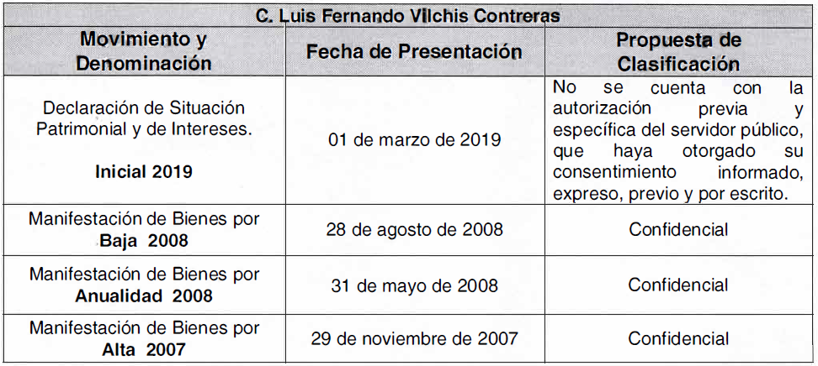

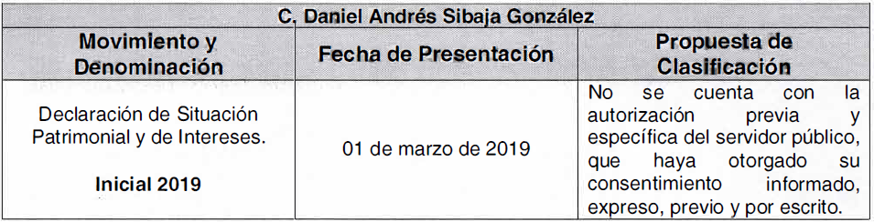

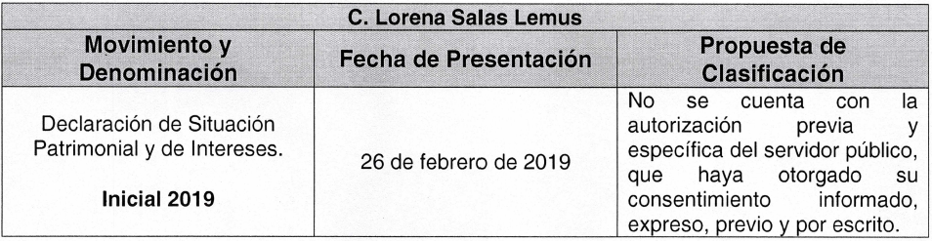

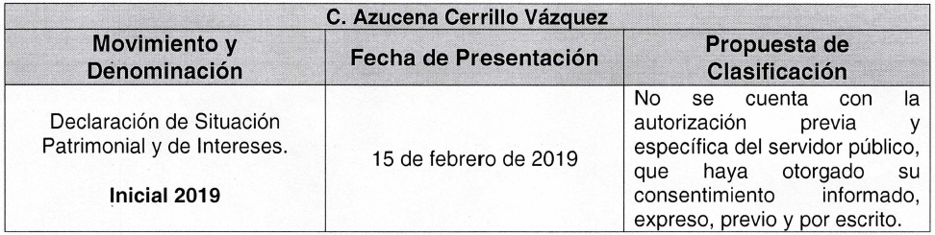
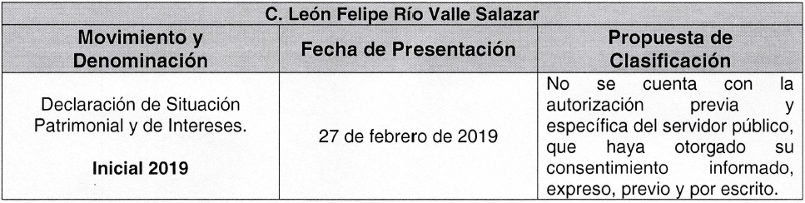

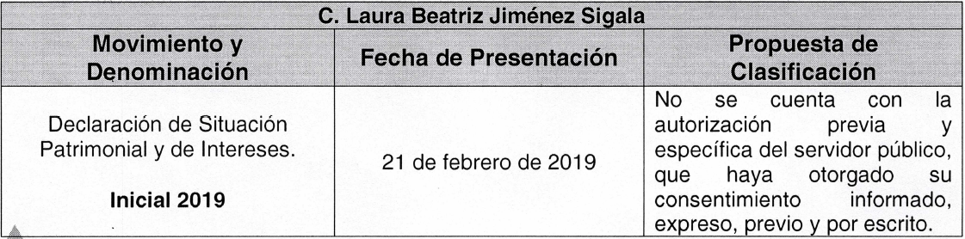

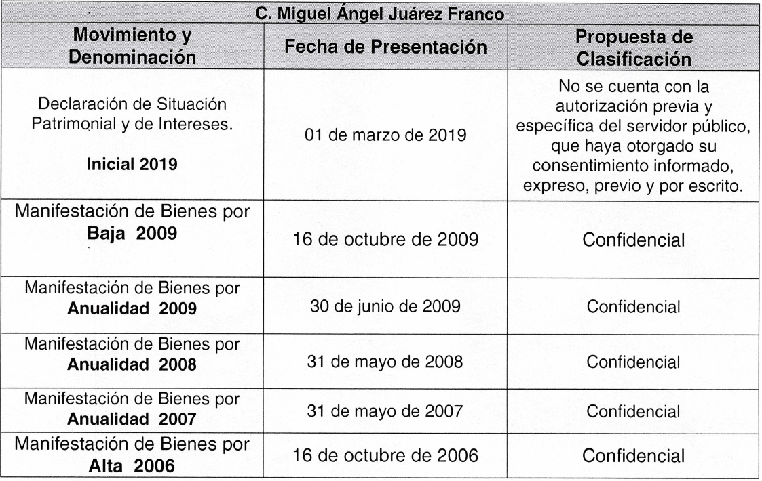
- - - - - - - - - - - - - - - - - - - - - - - - - - - - - - - - - - - - - - - - - - - - - - - - - - - - - - - - - - - - - - - - - -
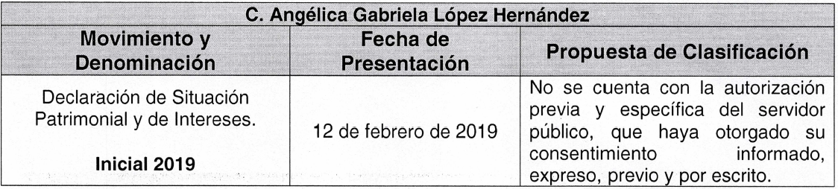

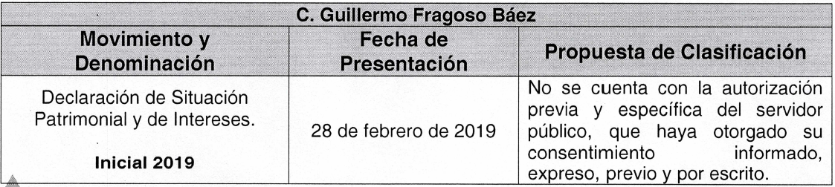

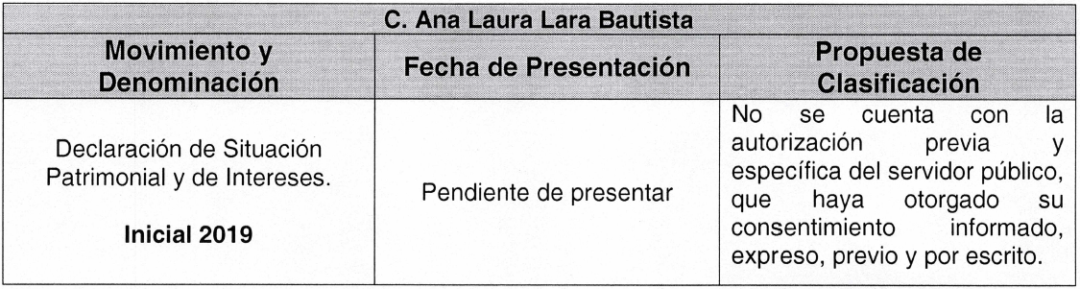

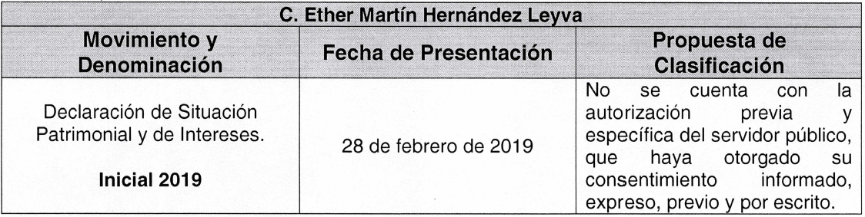

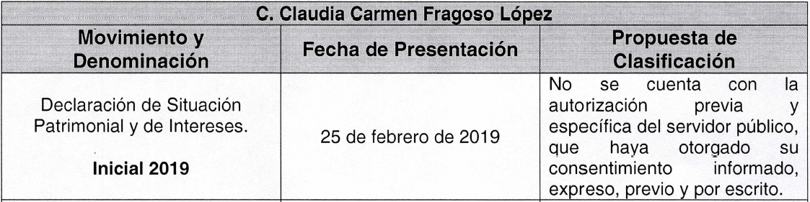
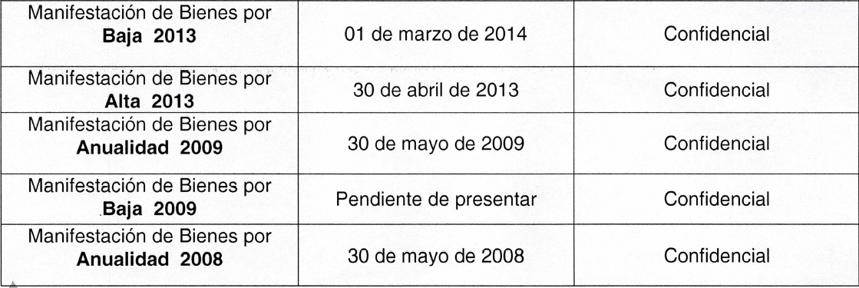
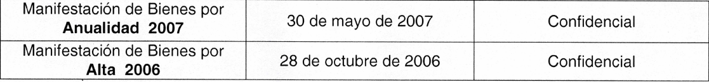

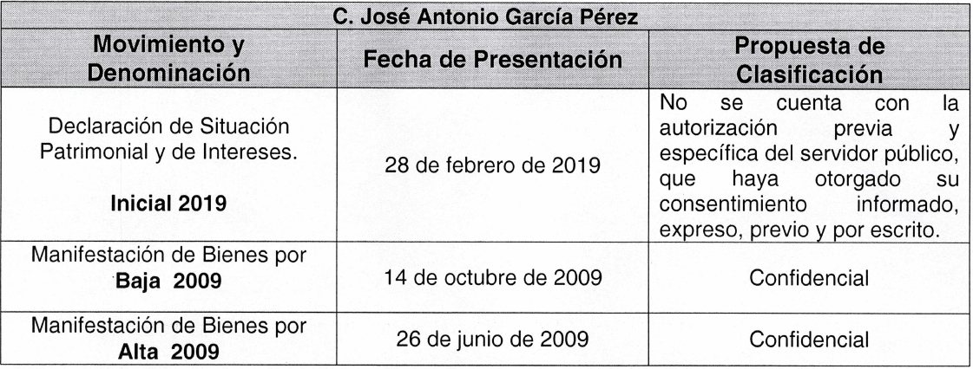

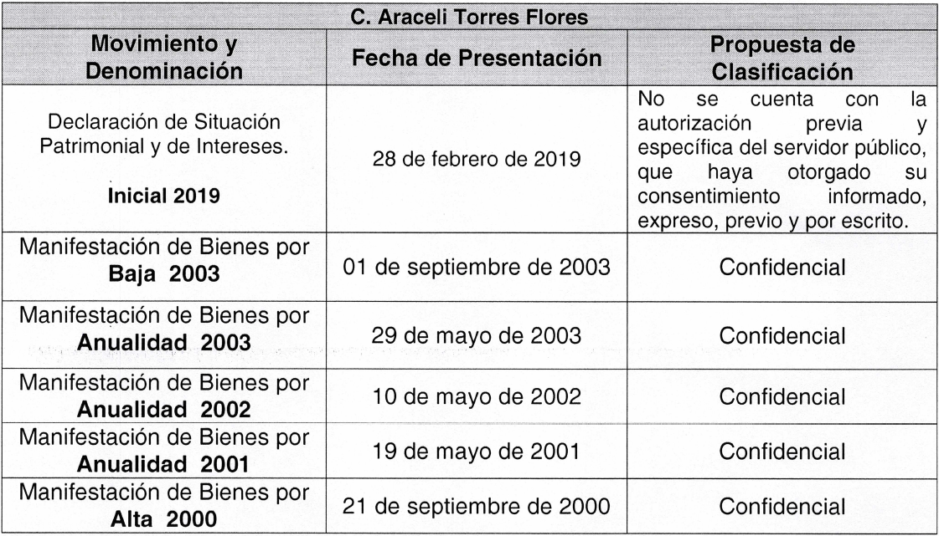
Indicó que, en relación a la Manifestación de Bienes de los servidores públicos y su información, el formato utilizado para la presentación de la Manifestación de Bienes señalaba de manera textual que: "Por disposición de la Ley de Transparencia y Acceso a la Información Pública del Estado de México y Municipios, la información contenida en la MANIFESTACIÓN DE BIENES SE ENCUENTRA CLASIFICADA COMO CONFIDENCIAL por tratarse de datos personales relacionados con la vida afectiva, familiar, domicilio y situación patrimonial del servidor público, por lo tanto NO PUEDE HACERSE PÚBLICA dicha información, SALVO QUE SE OTORGUE CONSENTIMIENTO EXPRESO”; adicionalmente, refirió que, el registro patrimonial se encuentra clasificado como información confidencial, de conformidad con el Acuerdo número Cl-02-02/2005 del Comité de Información de la Secretaría de la Contrataría y los artículos 6.1 y 6.2 del Acuerdo que Norma los Procedimientos de Control y Evaluación Patrimonial de los Servidores Públicos del Estado de México y sus Municipios, publicado en la Gaceta del Gobierno del Estado, el 11 febrero de 2004.
Agregó que, la Ley de Transparencia y Acceso a la Información Pública del Estado de México y Municipios, considera que la información contenida en la declaración de situación patrimonial y de intereses, es confidencial por tratarse de datos personales relacionados a una persona física, identificada o identificable; su vida afectiva, familiar, domicilio y situación patrimonial del servidor público; por lo tanto, no puede hacerse pública, sin que los Sujetos Obligados cuenten con la autorización previa y específica del servidor público de que se trate, es decir, que hayan otorgado su consentimiento informado, expreso, previo y por escrito, salvo que, se otorgue autorización previa y especifica de su consentimiento informado, expreso y por escrito, por lo que, los ex o servidores públicos la presentan, confiando en que su información no será publicada ni utilizada con un propósito incompatible con el que se haya especificado.
Precisó que, no obstante lo establecido en el artículo 92, fracción XIII, de la Ley de Transparencia y Acceso a la Información Pública del Estado de México y Municipios, es relevante señalar que, a la fecha de respuesta a la solicitud, la Dirección General de Responsabilidades Administrativas, no contaba con documento escrito alguno, en donde exista autorización previa y específica de los servidores públicos citados, en el que hayan otorgado su consentimiento expreso informado o autorización y/o determinación, en el que se refiera a la versión pública de su Manifestación de Bienes y/o Declaración de Situación Patrimonial y de Intereses, o para hacer públicas éstas dentro de ningún período, una vez presentadas.
- 2A SESIÓN ORDINARIA.PDF. Acta de Segunda Sesión Ordinaria del Comité de Transparencia del SUJETO OBLIGADO, de fecha 25 de abril de 2019, en el que consta el Acuerdo ACT/SECOGEM/ORD/COMT/2/2019/CUARTO, mediante el cual se aprobó a clasificación de la información requerida como confidencial, en virtud de no se contar con consentimiento de los servidores públicos referidos para hacerla pública, o en su caso, emitir una versión pública.
- RESOLUCIÓN CONFIDENCIAL.PDF. Resolución derivada del Acuerdo ACT/SECOGEM/ORD/COMT/2/2019/CUARTO, de fecha 25 de abril de 2019, emitida por el Comité de Transparencia del SUJETO OBLIGADO, mediante la cual se determinó confirmar la clasificación como confidencial de la Manifestación de Bienes y/o Declaración de Situación Patrimonial y de Intereses de los servidores públicos referidos en la solicitud.
Como se precisó el Resultando VII de la presente resolución, EL RECURRENTE en el periodo de instrucción realizó como manifestaciones que en la liga electrónica https://portal.secogem.gob.mx/declaraciones-publicas, de la Secretaría de la Contraloría del Gobierno del Estado de México se pueden verificar las declaraciones patrimoniales (manifestación de bienes), la de conflicto de intereses y la declaración fiscal como lo mandata la Ley, en la cual se puede observar que al final de la versión pública se asienta la leyenda "TODA LA INFORMACIÓN FUE CAPTURADA DIRECTAMENTE POR EL SERVIDOR PÚBLICO Y SOLO CONTIENE LA QUE AUTORIZÓ", ya que en el sistema electrónico diseñado por la Secretaría de la Contraloría del Gobierno del Estado de México en DECLARANET, se pregunta si se desean hacer públicas sus declaraciones y, se especifican, qué rubros quieren hacer públicos; por lo que, no se violentan los datos personales, una vez obtenido el consentimiento dentro de dicho portal. Asimismo, adjuntó el archivo electrónico denominado ejemplo de versión pública de declaración patrimonial.pdf, que contiene la versión pública de las declaraciones inicial de situación patrimonial y de intereses de fecha 6 de noviembre de 2017, así como el Acuse de la declaración fiscal correspondiente al Ejercicio 2016, de fecha 4 de abril de 2017, del Secretario General de Gobierno del Estado de México.
Ahora bien, como Informe Justificado EL SUJETO OBLIGADO remitió el archivo electrónico denominado INFORME DE JUSTIFICACIÓN.PDF, mediante el cual, reiteró lo manifestado en la respuesta a la solicitud, agregando respecto de los argumentos de la misma, lo siguiente:
- Durante la Primera Sesión Extraordinaria celebrada el 21 de marzo de 2019, el Comité Coordinador del Sistema Nacional Anticorrupción (SNA) aprobó la modificación al artículo Segundo Transitorio del “Acuerdo por el que el Comité Coordinador del Sistema Nacional Anticorrupción emite el formato de declaraciones de situación patrimonial y de intereses; y expide las normas e instructivo para su llenado y presentación”, el cual entrará en vigor el día de su publicación en el Diario Oficial de la Federación, quedando de la siguiente manera: “Se determina que los formatos aprobados mediante el presente Acuerdo, serán obligatorios para los Servidores Públicos al momento de presentar sus declaraciones de situación patrimonial y de intereses, una vez que se encuentren debidamente integrados y correctamente segmentados, estén plenamente adecuados a las directrices establecidas en el marco jurídico aplicable y se garantice la interoperabilidad con el sistema de evolución patrimonial y de declaración de intereses de la Plataforma Digital Nacional, a que hace referencia la fracción I del articulo 49 de la Ley General del Sistema Nacional Anticorrupción, situación que será formalmente informada a los involucrados mediante el Acuerdo correspondiente que, para tal efecto, emita el Comité Coordinador del Sistema Nacional Anticorrupción y publique en el Diario Oficial de la Federación para su aplicación y observancia obligatoria, lo que no podrá exceder del 31 de diciembre de 2019".
- En cuanto a lo manifestado por EL RECURRENTE en sus razones o motivos de inconformidad, en el sentido de que, en el Sistema de la Secretaría de la Contraloría del Gobierno del Estado de México, ya se cuestiona a los servidores públicos si desean o no, hacer pública su información; precisó que, desde la respuesta del Servidor Público Habilitado de la Dirección General de Responsabilidades Administrativas, se le informó al RECURRENTE que, los servidores públicos mencionados en la solicitud, no proporcionaron su consentimiento para hacer revelar la versión pública de sus declaraciones patrimoniales.
En esa tesitura, EL RECURRENTE realizó manifestaciones al Informe Justificado en los que de manera medular indicó que la Secretaría de la Contraloría del Gobierno del Estado de México no atiende lo señalado, respecto de revisar las manifestaciones patrimoniales con el objeto de verificar qué servidores públicos de los solicitados, dieron la afirmativa al cuestionamiento de si deseaban hacer pública su información, donde inclusive pueden decidir sobre qué rubros son públicos y cuáles no; por lo que, al revisarlas puede determinarse las que tengan la afirmativa, las cuales pueden ser proporcionadas en versión pública y, las que tengan negativa, se entendería que el derecho de confidencialidad se confirma al negarlo el servidor público; sin embargo, en caso que de afirmativa, esas declaraciones se pueden publicar, ya que se cuenta con la autorización previa y específica del servidor público.
Establecido lo anterior, esta Ponencia Resolutora procede al análisis de la información proporcionada por EL SUJETO OBLIGADO, tanto en respuesta como en el Informe Justificado, a efecto de determinar, si satisface el derecho humano de acceso a la información pública del RECURRENTE, ejercido mediante la solicitud de acceso a información pública número 00079/SECOGEM/IP/2019.
Así, como primer elemento a considerar, es pertinente analizar si EL SUJETO OBLIGADO, es la autoridad competente para generar, administrar o poseer dicha información, con relación al ámbito de sus atribuciones, funciones, facultades o competencias.
Ahora bien, en aquellos casos en que los Sujetos Obligados han asumido que cuentan con la información requerida, ello se traduce en que la genera, posee o administra. Así, en el presente caso, EL SUJETO OBLIGADO asumió tal situación al afirmar en su respuesta reiterada en el Informe Justificado, que si bien, “no fue localizado con una versión pública” de las declaraciones patrimoniales y de intereses realizadas dentro del Portal de Declaranet de la Secretaría de la Contraloría del Gobierno del Estado de México (SECOGEM), de los servidores públicos precisados en la solicitud, pertenecientes al Ayuntamiento de Ecatepec de Morelos, si se encontró en el Sistema Integral de Manifestación de Bienes que opera y administra la Dirección General de Responsabilidades Administrativas, información relacionada a la “Manifestación de Bienes” y/o la “Declaraciones de Situación Patrimonial y de Intereses”, las cuales se presentaron, en apego a la Ley de Responsabilidades de los Servidores Públicos del Estado y Municipios, vigente hasta el 18 de julio de 2017, y la Ley de Responsabilidades Administrativas del Estado y Municipios, vigente a partir del 19 de julio de 2017, respectivamente, conforme a lo listado en párrafos anteriores.
Por tanto, si bien EL SUJETO OBLIGADO no cuenta con versiones públicas elaboradas, cuenta con la “Manifestación de Bienes” y/o la “Declaraciones de Situación Patrimonial y de Intereses” de los servidores públicos de referencia, los cuales colmarían lo requerido por el particular.
Sin embargo, se argumenta por parte del SUJETO OBLIGADO, la imposibilidad en la entrega de la información, derivado de que, no se cuenta con la autorización previa y especifica de su consentimiento informado, expreso y por escrito de los servidores públicos de referencia, para que, se realice una versión pública de sus Manifestaciones de Bienes y/o Declaraciones de Situación Patrimonial y de Intereses, o para que éstas en su integridad se hicieran públicas en algún periodo.
Así, derivado de lo anterior, procedió a informar que los formatos de Manifestación de Bienes y/o Declaración de Situación Patrimonial y de Intereses, que se localizan en el Sistema Integral de Manifestación de Bienes que opera y administra la Dirección General de Responsabilidades Administrativas se encuentran clasificados como confidenciales, por contener datos personales relacionados a una persona física, identificada o identificable; su vida afectiva, familiar, domicilio y situación patrimonial del servidor público, la cual no puede hacerse pública, sin que los Sujetos Obligados cuenten con el consentimiento informado, expreso, previo y por escrito, de los ex o servidores públicos que las hayan presentado, remitiendo para tales efectos, el Acta de la Segunda Sesión Ordinaria del Comité de Transparencia, de fecha 25 de abril de 2019, en el que se aprobó el Acuerdo ACT/SECOGEM/ORD/COMT/2/2019/CUARTO, mediante el cual se determinó clasificar la información requerida, como confidencial, en razón de que no se cuenta con el consentimiento de los servidores públicos referidos para hacerla pública, o en su caso, emitir una versión pública, así como la Resolución derivada del Acuerdo ACT/SECOGEM/ORD/COMT/2/2019/CUARTO, de fecha 25 de abril de 2019, emitida por el Comité de Transparencia del SUJETO OBLIGADO, mediante la cual se confirma la clasificación como confidencial de los formatos de Manifestación de Bienes y/o Declaración de Situación Patrimonial y de Intereses, presentados por los servidores públicos referidos en la solicitud.
Finalmente, como información adicional a la respuesta a la solicitud, EL SUJETO OBLIGADO precisó en el Informe Justificado que, durante la Primera Sesión Extraordinaria celebrada el 21 de marzo de 2019, el Comité Coordinador del Sistema Nacional Anticorrupción (SNA) aprobó la modificación al artículo Segundo Transitorio del “Acuerdo por el que el Comité Coordinador del Sistema Nacional Anticorrupción emite el formato de declaraciones de situación patrimonial y de intereses; y expide las normas e instructivo para su llenado y presentación”, en el cual se precisa que los formatos aprobados para la presentación de declaraciones de situación patrimonial y de intereses, serán obligatorios, una vez que se encuentren debidamente integrados y correctamente segmentados, estén plenamente adecuados a las directrices establecidas en el marco jurídico aplicable y se garantice la interoperabilidad con el sistema de evolución patrimonial y de declaración de intereses de la Plataforma Digital Nacional, lo cual, debe ser formalmente informado a través de Acuerdo que emita el Comité Coordinador del Sistema Nacional Anticorrupción, y posteriormente publicado en el Diario Oficial de la Federación para su aplicación y observancia obligatoria, lo que no podrá exceder del 31 de diciembre de 2019.
Por lo cual, una vez que fue asumido por EL SUJETO OBLIGADO, que cuenta con la información que podría satisfacer la solicitud de acceso a información pública, se confirma en primer término que, es la autoridad competente para generar, administrar o poseer dicha información, con relación al ámbito de sus atribuciones, funciones, facultades o competencias.
Ahora bien, precisados los planteamientos anteriores, se procede a establecer, si la respuesta otorgada, complementada mediante el Informe Justificado, colma el derecho humano de acceso a la información pública del RECURRENTE, considerando las situaciones de hecho y de derecho, correspondientes al presente caso.
En ese contexto, es dable precisar lo señalado en el artículo 92, fracción XIII, de la Ley de Transparencia y Acceso a la Información Pública del Estado de México y Municipios:
“Artículo 92. Los sujetos obligados deberán poner a disposición del público de manera permanente y actualizada de forma sencilla, precisa y entendible, en los respectivos medios electrónicos, de acuerdo con sus facultades, atribuciones, funciones u objeto social, según corresponda, la información, por lo menos, de los temas, documentos y políticas que a continuación se señalan:
[…]
XIII. La información en versión pública de las declaraciones patrimoniales y de intereses de los servidores públicos que así lo determinen, en los sistemas habilitados para ello, de acuerdo a la normatividad aplicable;”
(Énfasis añadido)
Correlativo a lo anterior, los “Lineamientos Técnicos Generales para la Publicación, Homologación y Estandarización de la Información de las Obligaciones Establecidas en el Título Quinto y en la Fracción IV del Artículo 31 de la Ley General de Transparencia y Acceso a la Información Pública, que deben de difundir los Sujetos Obligados en los portales de internet y en la Plataforma Nacional de Transparencia”, en su Anexo I, referente a las Obligaciones de Transparencia Comunes de los Sujetos Obligados contempladas en el artículo 70, fracción XVII, de la Ley General de Transparencia y Acceso a la Información Pública, precisan lo siguiente, con relación a las versiones públicas de las declaraciones patrimoniales y de intereses de los servidores públicos:
“XII. La información en Versión Pública de las declaraciones patrimoniales, de los Servidores Públicos que así lo determinen, en los sistemas habilitados para ello de acuerdo a la normatividad aplicable
Los sujetos obligados deberán publicar la versión pública²⁸ de la declaración de situación patrimonial de los(as) servidores(as) públicos(as), integrantes, miembros del sujeto obligado y/o toda persona que desempeñe un empleo, cargo o comisión y/o ejerza actos de autoridad, y que tiene la obligación de presentar declaración de situación patrimonial²⁹ en sus tres modalidades: inicio, modificación y de conclusión, de conformidad con la normatividad que resulte aplicable en la materia.
La publicación de la información de esta fracción se hará siempre y cuando los sujetos obligados cuenten con la autorización previa y específica del servidor público de que se trate, es decir, que haya otorgado su consentimiento informado, expreso, previo y por escrito.
²⁸ Se deberá observar lo establecido en el numeral décimo segundo, fracción IX de estos Lineamientos.
²⁹ De conformidad con el artículo 32 de la Ley General de Responsabilidades Administrativas, están obligados a presentar declaración de situación patrimonial todos los Servidores Públicos, en los términos previstos en la presente Ley. Asimismo, deberán presentar su declaración fiscal anual, en los términos que disponga la legislación de la materia”
(Énfasis añadido)
Por su parte, debe observarse, a su vez, lo establecido en el artículo 30 de la Ley de Responsabilidades Administrativas del Estado de México y Municipios:
“Artículo 30. Las declaraciones patrimonial y de intereses, serán públicas salvo los rubros cuya publicidad pueda afectar la vida privada o los datos personales protegidos por las Constituciones federal y local. Para tal efecto, el Comité Coordinador, a propuesta del Comité de Participación Ciudadana, emitirá los formatos respectivos, en apego a las leyes y ordenamientos en la materia, garantizando que los rubros que pudieran afectar los derechos aludidos queden en resguardo de las autoridades competentes.”
(Énfasis añadido)
En esa tesitura, con relación a lo anterior, el Comité Coordinador, a propuesta del Comité de Participación Ciudadana, procedió a emitir los formatos respectivos, para la presentación de declaraciones de situación patrimonial y de intereses, a través del “Acuerdo por el que el Comité Coordinador del Sistema Nacional Anticorrupción emite el formato de declaraciones de situación patrimonial y de intereses; y expide las normas e instructivo para su llenado y presentación”, publicado en el Diario Oficial de la Federación, el 26 de noviembre de 2018, en los que, en su parte relevante, lo siguiente,
“ÚNICO. Se emite el Formato de Declaraciones de Situación Patrimonial y de Intereses; y se expiden las Normas e instructivo para su llenado y presentación, conforme lo ordenan los artículos 29, 34 y 48 de la Ley General de Responsabilidades Administrativas, en los términos de los Anexos Primero y Segundo, respectivamente.
[…]
SEGUNDO. Se determina que el Formato aprobado mediante el presente Acuerdo, será utilizado por los Servidores Públicos de manera obligatoria para presentar sus declaraciones de situación patrimonial y de intereses cuando se encuentre operable, esto es, una vez que sea técnicamente posible la interoperabilidad de los sistemas de evolución patrimonial y de declaración de intereses, a que hace referencia la fracción I del artículo 49 de la Ley General del Sistema Nacional Anticorrupción, con la Plataforma Digital Nacional del Sistema Nacional Anticorrupción, lo que no podrá exceder del 30 de abril del año 2019.”
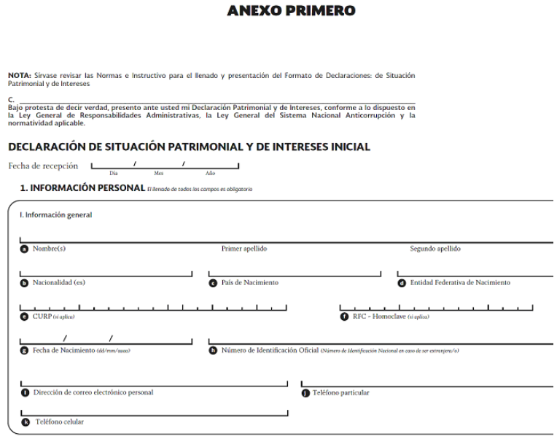
ANEXO SEGUNDO
NORMAS E INSTRUCTIVO PARA EL LLENADO Y PRESENTACIÓN DEL FORMATO DE DECLARACIONES:
DE SITUACIÓN PATRIMONIAL Y DE INTERESES
CAPÍTULO PRIMERO
DISPOSICIONES GENERALES
Primera. Del objeto.
El presente documento tiene por objeto establecer las normas e instrucciones a seguir por los servidores públicos y las Secretarías, así como los Órganos Internos de Control, unidades de responsabilidades y homólogos, según corresponda, de los Entes Públicos y entidades, para el llenado y presentación del Formato de las Declaraciones de situación patrimonial y de intereses a las que hace referencia la Ley General de Responsabilidades Administrativas.”
(Énfasis añadido)
Ahora bien, respecto de la interoperabilidad de los sistemas de evolución patrimonial y de declaración de intereses, con la Plataforma Digital Nacional del Sistema Nacional Anticorrupción, en la cual se precisó originalmente como plazo, a más tardar el 30 de abril del año 2019, la Secretaría Ejecutiva del Sistema Nacional Anticorrupción, publicó en el Diario Oficial de la Federación, el 16 de abril de 2019, el “Acuerdo por el que se modifica el artículo Segundo Transitorio del Acuerdo por el que el Comité Coordinador del Sistema Nacional Anticorrupción emite el formato de declaraciones: de situación patrimonial y de intereses; y expide las normas e instructivo para su llenado y presentación”, ampliando el plazo a más tardar el 31 de diciembre de 2019, bajo las siguientes consideraciones:
“CONSIDERANDO
Que en la Tercera Sesión Ordinaria 2018 celebrada el 13 de septiembre de ese año, se aprobó el "Acuerdo por el que el Comité Coordinador del Sistema Nacional Anticorrupción emite el formato de declaraciones: de situación patrimonial y de intereses; y expide las normas e instructivo para su llenado y presentación", el cual se publicó en el Diario Oficial de la Federación el 16 de noviembre de 2018;
Que el artículo Segundo Transitorio del citado acuerdo determina que dicho formato: "... será utilizado por los Servidores Públicos de manera obligatoria para presentar sus declaraciones de situación patrimonial y de intereses cuando se encuentre operable, esto es, una vez que sea técnicamente posible la interoperabilidad de los sistemas de evolución patrimonial y de declaración de intereses, a que hace referencia la fracción I del artículo 49 de la Ley General del Sistema Nacional Anticorrupción, con la Plataforma Digital Nacional del Sistema Nacional Anticorrupción, lo que no podrá exceder del 30 de abril del año 2019";
Que la Secretaría Ejecutiva del Sistema Nacional Anticorrupción ha recibido, de diversas instituciones encargadas de la puesta en marcha de dicho instrumento de fiscalización y rendición de cuentas, varias consultas y cuestionamientos;
Que los integrantes del Comité Coordinador reconocen la existencia de desafíos de carácter técnico, operativo y jurídico en los tres órdenes de gobierno que, actualmente, limitan la implementación del formato en la fecha prevista en el Acuerdo de mérito;
Que en concordancia con el objetivo impulsado por el Poder Ejecutivo Federal, respecto al fortalecimiento de una nueva ética en el servicio público, la Secretaría de la Función Pública realizó un análisis del formato de declaraciones de situación patrimonial y de intereses, señalando la necesidad de su adecuación a los parámetros y datos que resulten indispensables para los efectos del análisis de la evolución patrimonial de los servidores públicos y, en consecuencia, contar con información certera para advertir con oportunidad y precisión posibles hechos de corrupción, conflictos de interés o enriquecimiento ilícito;
Que de dicho análisis se desprende, para la Secretaría de la Función Pública, la necesidad de algunas modificaciones que permitan la compatibilidad de determinada información que se solicita a través del formato aprobado por el Comité Coordinador y el DeclaraNet plus, con la finalidad de salvaguardar el historial registral de los servidores públicos que han realizado su declaración patrimonial a través de este sistema y facilitar el análisis de evolución patrimonial; que es deseable contar con un formato para cada tipo de declaración: inicial, de modificación y de conclusión; que resulta necesario incorporar una opción que indique la inaplicabilidad de rubros relacionados con datos patrimoniales y de conflicto de intereses y, que resulta pertinente contar con un mecanismo de interpretación;
Que es necesario realizar una revisión a la segmentación de los servidores públicos obligados a declarar, establecida en las normas e instructivo para el llenado y presentación del formato, con el objeto de garantizar que la implementación de dicho instrumento coadyuve eficientemente con la detección y sanción de hechos de corrupción;
Que el Comité Coordinador del Sistema Nacional Anticorrupción, receptivo y sensible a los comentarios de las diversas instituciones que se han pronunciado en torno al formato de declaraciones de situación patrimonial y de intereses, considera necesario modificar el plazo para su utilización obligatoria, con la finalidad de analizarlos y, en su caso, realizar las adecuaciones que se consideren pertinentes;
Que en un ejercicio de coordinación interinstitucional, se acordó establecer un plan de trabajo para revisar y adecuar el formato de declaraciones a fin de solventar las múltiples consideraciones presentadas ante el Comité Coordinador, en el que se establezca un cronograma de actividades, servidores públicos responsables de cada una de éstas y los productos y/o entregables, con el fin de convertirlo en un instrumento funcional y adecuarlo a las directrices establecidas en el marco jurídico aplicable, garantizando su interoperabilidad con la Plataforma Digital Nacional, y
Que en la Primera Sesión Extraordinaria 2019, celebrada el día 21 del mes de marzo de 2019, el Comité Coordinador del Sistema Nacional Anticorrupción tuvo a bien aprobar por unanimidad, el siguiente:
ACUERDO POR EL QUE SE MODIFICA EL ARTÍCULO SEGUNDO TRANSITORIO DEL "ACUERDO POR EL QUE EL COMITÉ COORDINADOR DEL SISTEMA NACIONAL ANTICORRUPCIÓN EMITE EL FORMATO DE DECLARACIONES: DE SITUACIÓN PATRIMONIAL Y DE INTERESES; Y EXPIDE LAS NORMAS E INSTRUCTIVO PARA SU LLENADO Y PRESENTACIÓN"
ÚNICO. Se modifica el artículo Segundo Transitorio del "Acuerdo por el que el Comité Coordinador del Sistema Nacional Anticorrupción emite el formato de declaraciones: de situación patrimonial y de intereses; y expide las normas e instructivo para su llenado y presentación", para quedar como sigue:
"SEGUNDO. Se determina que los formatos aprobados mediante el presente Acuerdo, serán obligatorios para los Servidores Públicos al momento de presentar sus declaraciones de situación patrimonial y de intereses, una vez que se encuentren debidamente integrados y correctamente segmentados, estén plenamente adecuados a las directrices establecidas en el marco jurídico aplicable y se garantice la interoperabilidad con el sistema de evolución patrimonial y de declaración de intereses de la Plataforma Digital Nacional, a que hace referencia la fracción I del artículo 49 de la Ley General del Sistema Nacional Anticorrupción, situación que será formalmente informada a los involucrados mediante el Acuerdo correspondiente que, para tal efecto, emita el Comité Coordinador del Sistema Nacional Anticorrupción y publique en el Diario Oficial de la Federación para su aplicación y observancia obligatoria, lo que no podrá exceder del 31 de diciembre de 2019".
(Énfasis añadido)
Así, en virtud de lo anterior, si bien es cierto, el artículo 30 de la Ley de Responsabilidades Administrativas del Estado de México y Municipios, establece que son públicas las declaraciones patrimonial y de intereses de los servidores públicos, salvo los rubros que afecten la vida privada o los datos personales que protegen la Constitución Federal y Local, dicha publicidad está supeditada a la emisión de los formatos, normas e instructivo para su llenado y presentación, que emita y publique el Comité Coordinador, a propuesta del Comité de Participación Ciudadana en el Diario Oficial de la Federación, además de que, se encuentren en condiciones de interoperabilidad de los sistemas de evolución patrimonial y de declaración de intereses, con la Plataforma Digital Nacional del Sistema Nacional Anticorrupción, los cuales si bien, ya fueron emitidos en una primera instancia el 26 de noviembre de 2018, bajo en razón de que, la Secretaría Ejecutiva del Sistema Nacional Anticorrupción como entidad competente, una vez emitidos los formatos respectivos, recibió diversas consultas y cuestionamientos sobre la aplicación del instrumento, en el que los integrantes del Comité Coordinador reconocieron la existencia de desafíos de carácter técnico, operativo y jurídico en los tres órdenes de gobierno que, limitan la implementación del formato en la fecha prevista, aunado al análisis de la Secretaría de la Función Pública al formato de declaraciones de situación patrimonial y de intereses, en el que determinó la necesidad de su adecuación a los parámetros y datos que resulten indispensables para los efectos del análisis de la evolución patrimonial de los servidores públicos, con la finalidad de contar con información certera que permitan advertir con oportunidad y precisión posibles hechos de corrupción, conflictos de interés o enriquecimiento ilícito, es que el Comité Coordinador del Sistema Nacional Anticorrupción, consideró necesario modificar el plazo para su utilización obligatoria, con la finalidad de analizarlos y, en su caso, realizar las adecuaciones que se consideren pertinentes, estableciendo como nuevo plazo el 31 de diciembre de 2019.
Por lo tanto, el artículo 30 de la Ley de Responsabilidades Administrativas del Estado de México y Municipios, si bien se encuentra en vigor, no puede ser aplicando materialmente, hasta en tanto, no se produzcan las condiciones necesarias para su ejecución tales como, que los formatos se encuentren debidamente integrados y correctamente segmentados, estén plenamente adecuados a las directrices establecidas en el marco jurídico aplicable y se garantice la interoperabilidad con el sistema de evolución patrimonial y de declaración de intereses de la Plataforma Digital Nacional. Por tanto, las normas vigentes aplicables al caso concreto serían tanto, el artículo 92, fracción XIII, de la Ley de Transparencia y Acceso a la Información Pública del Estado de México y Municipios, como lo establecido en el numeral XII, del Anexo I, de los Lineamientos Técnicos Generales, previamente citados, que precisan que, la versión pública de las declaraciones patrimoniales y de intereses de los servidores públicos, sólo pueden ser reveladas, siempre que, así lo determinen los mismos, mediante autorización previa y específica, en el que pueda advertirse que éstos otorgaron su consentimiento informado, expreso, previo y por escrito.
Lo cual, en el presente caso, ya fue precisado por EL SUJETO OBLIGADO, tanto en respuesta como en el Informe Justificado, al afirmar que, no se cuenta con la autorización previa y especifica de su consentimiento informado, expreso y por escrito de los servidores públicos de referencia, para hacerlas públicas, o en su caso, emitir una versión pública, lo cual sustenta mediante la entrega del Acuerdo de Clasificación ACT/SECOGEM/ORD/COMT/2/2019/CUARTO, de fecha 25 de abril de 2019, emitida por el Comité de Transparencia y la Resolución derivada del Acuerdo del SUJETO OBLIGADO, mediante la cual se confirma la clasificación como confidencial de los formatos de Manifestación de Bienes y/o Declaración de Situación Patrimonial y de Intereses, presentados por los servidores públicos referidos en la solicitud, debidamente fundados y motivados, complementados mediante el Informe Justificado, al hacer del conocimiento del particular, que los formatos respectivos se encuentran pendientes de emisión, hasta el 31 de diciembre de 2019, derivado del nuevo análisis que se encuentra realizando el Comité Coordinador del Sistema Nacional Anticorrupción.
En ese aspecto, se desestima lo señalado por EL RECURRENTE en sus manifestaciones al Informe Justificado, en el sentido de que, al revisar las manifestaciones patrimoniales de los servidores públicos de referencia, pudiera observarse cuáles de ellos optaron por hacer pública dichas manifestaciones o rubros del mismo, en razón de que, dicha situación ya fue precisada por EL SUJETO OBLIGADO, y reiterada en el Informe Justificado, tal y como se precisó en párrafos anteriores. No obstante, esta Ponencia Resolutora considera necesario precisar con relación a dichas afirmaciones del SUJETO OBLIGADO, tanto en respuesta como Informe Justificado, que este Instituto no está facultado para dudar de la veracidad de la misma, pues no existe precepto legal alguno en la Ley de la materia para que, vía recurso de revisión, pueda pronunciarse al respecto. Sirve de apoyo a lo anterior, por analogía, el criterio 31/10 emitido por el entonces Instituto Federal de Acceso a la Información y Protección de Datos (IFAI) hoy Instituto Nacional de Transparencia, Acceso a la Información y Protección de Datos Personales (INAI), que a la letra dice:
“El Instituto Federal de Acceso a la Información y Protección de Datos no cuenta con facultades para pronunciarse respecto de la veracidad de los documentos proporcionados por los sujetos obligados. El Instituto Federal de Acceso a la Información y Protección de Datos es un órgano de la Administración Pública Federal con autonomía operativa, presupuestaria y de decisión, encargado de promover y difundir el ejercicio del derecho de acceso a la información; resolver sobre la negativa de las solicitudes de acceso a la información; y proteger los datos personales en poder de las dependencias y entidades. Sin embargo, no está facultado para pronunciarse sobre la veracidad de la información proporcionada por las autoridades en respuesta a las solicitudes de información que les presentan los particulares, en virtud de que en los artículos 49 y 50 de la Ley Federal de Transparencia y Acceso a la Información Pública Gubernamental no se prevé una causal que permita al Instituto Federal de Acceso a la Información y Protección de Datos conocer, vía recurso revisión, al respecto.
Expedientes:
2440/07 Comisión Federal de Electricidad - Alonso Lujambio Irazábal
0113/09 Instituto de Seguridad y Servicios Sociales de los Trabajadores del Estado – Alonso Lujambio Irazábal
1624/09 Instituto Nacional para la Educación de los Adultos - María Marván Laborde
2395/09 Secretaría de Economía - María Marván Laborde
0837/10 Administración Portuaria Integral de Veracruz, S.A. de C.V. – María Marván Laborde”
En atención a las consideraciones anteriores, esta Ponencia Resolutora advierte que en el presente caso, se actualiza la hipótesis prevista en el artículo 192, fracción III, de la Ley de Transparencia y Acceso a la Información Pública del Estado de México y Municipios, que disponen lo siguiente:
“Artículo 192. El recurso será sobreseído, en todo o en parte, cuando una vez admitido, se actualicen alguno de los siguientes supuestos:
[…]
III. El sujeto obligado responsable del acto lo modifique o revoque de tal manera que el recurso de revisión quede sin materia;”
(Énfasis añadido)
Luego, conforme a la transcripción que antecede conviene desglosar los elementos de la primera disposición enunciada, de manera tal que procede el sobreseimiento del recurso de revisión cuando EL SUJETO OBLIGADO modifique o revoque el acto impugnado, quedando el medio de impugnación sin efecto o materia.
1.- El sujeto obligado responsable,
2.- Acto,
3.- Que se modifique o revoque, y
4.- De tal manera que el medio de impugnación quede sin efecto o materia.
El primer elemento normativo, se actualiza ya que EL SUJETO OBLIGADO responsable, es el Secretaría de la Contraloría.
El segundo elemento normativo, es la existencia de un acto, en el caso en concreto que nos ocupa se actualiza con la respuesta en sentido negativo del SUJETO OBLIGADO configurada ante la omisión de dar contestación a la solicitud acceso a información pública, complementada con lo señalado a través del Informe Justificado.
Cabe destacar que, la respuesta a la solicitud de acceso a la información pública por parte del SUJETO OBLIGADO, es considerada como el “acto” que fue impugnado por EL RECURRENTE.
En ese sentido, la naturaleza jurídica de los actos que emiten los Sujetos Obligados, está delimitada por la misma Ley de la materia, ya que, el hecho de emitir actos no previstos en el marco normativo que en transparencia rige su actuar, serían ilegales de estricto derecho, por lo que, los “actos” a que se refiere esta fracción están contenidos en su artículo 53, el cual establece:
“Artículo 53. Las Unidades de Transparencia tendrán las siguientes funciones:
I. Recabar, difundir y actualizar la información relativa a las obligaciones de transparencia comunes y específicas a la que se refiere la Ley General, esta Ley, la que determine el Instituto y las demás disposiciones de la materia, así como propiciar que las áreas la actualicen periódicamente conforme a la normatividad aplicable;
II. Recibir, tramitar y dar respuesta a las solicitudes de acceso a la información;
III. Auxiliar a los particulares en la elaboración de solicitudes de acceso a la información y, en su caso, orientarlos sobre los sujetos obligados competentes conforme a la normatividad aplicable;
IV. Realizar, con efectividad, los trámites internos necesarios para la atención de las solicitudes de acceso a la información;
V. Entregar, en su caso, a los particulares la información solicitada;
VI. Efectuar las notificaciones a los solicitantes;
VII. Proponer al Comité de Transparencia, los procedimientos internos que aseguren la mayor eficiencia en la gestión de las solicitudes de acceso a la información, conforme a la normatividad aplicable;
VIII. Proponer a quien preside el Comité de Transparencia, personal habilitado que sea necesario para recibir y dar trámite a las solicitudes de acceso a la información;
IX. Llevar un registro de las solicitudes de acceso a la información, sus respuestas, resultados, costos de reproducción y envío, resolución a los recursos de revisión que se hayan emitido en contra de sus respuestas y del cumplimiento de las mismas;
X. Presentar ante el Comité, el proyecto de clasificación de información;
XI. Promover e implementar políticas de transparencia proactiva procurando su accesibilidad;
XII. Fomentar la transparencia y accesibilidad al interior del sujeto obligado;
XIII. Hacer del conocimiento de la instancia competente la probable responsabilidad por el incumplimiento de las obligaciones previstas en la presente Ley; y
XIV. Las demás que resulten necesarias para facilitar el acceso a la información y aquellas que se desprenden de la presente Ley y demás disposiciones jurídicas aplicables.”
Es decir, la impugnación del RECURRENTE debe ser sobre la emisión de un “Acto”, ya sea en sentido positivo o negativo.
Ahora bien, por cuanto hace al tercer elemento normativo, es en esencia una condicional, consistente en que la dependencia o entidad responsable del acto o resolución impugnada la modifique o revoque; en cuanto hace a la modificación, ocurre cuando quien emitió su respuesta (acto o resolución), con posterioridad cambia la información proporcionada en un principio, cuyos resultados no dejan sin efectos la respuesta dada, sino que tiene por objeto añadir, suprimir, o sustituir datos, lo cual puede ser de forma parcial.
Por cuanto hace a la revocación, a diferencia de la modificación, ocurre cuando la dependencia o entidad responsable (SUJETO OBLIGADO), del acto o resolución impugnada, suprime, elimina o cancela la totalidad de su respuesta y emite otra en su lugar dejando sin efecto lo que en un principio respondió.
En ese tenor, un acto impugnado queda sin efectos, cuando aun existiendo jurídicamente (esto es, que no se ha modificado, ni revocado) ya no genera ninguna consecuencia legal.
Bajo esas consideraciones, se afirma que en el recurso de revisión sujeto a estudio se actualiza la hipótesis jurídica citada en el cuarto elemento, toda vez que con la información complementaria del Informe Justificado del SUJETO OBLIGADO como acto posterior, quedó sin materia el presente recurso.
Así, con fundamento en lo prescrito en los artículos 5, párrafos vigésimo segundo, vigésimo tercero y vigésimo cuarto, fracciones IV y V, de la Constitución Política del Estado Libre y Soberano de México, y los artículos 2, fracción II, 9, 29, 36, fracciones I y II, 176, 178, 179, 181, 185, fracción I, 186 y 188, de la Ley de Transparencia y Acceso a la Información Pública del Estado de México y Municipios, este Pleno:
RESUELVE
- Se SOBRESEE el recurso de revisión número 03227/INFOEM/IP/RR/2019, porque al modificar la respuesta, el recurso de revisión quedó sin materia, en términos del Considerando QUINTO de la presente resolución.
- Notifíquese al Titular de la Unidad de Transparencia del SUJETO OBLIGADO para su conocimiento.
- Notifíquese al RECURRENTE la presente resolución.
- Hágase del conocimiento del RECURRENTE que de conformidad con lo establecido en los artículos 159 y 160 de la Ley General de Transparencia y Acceso a la Información Pública y en el artículo 196 de la Ley de Transparencia y Acceso a la Información Pública del Estado de México y Municipios, podrá impugnarla vía recurso de inconformidad ante el Instituto Nacional de Transparencia, Acceso a la Información y Protección de Datos Personales, o bien, vía Juicio de Amparo en términos de las leyes aplicables.
ASÍ LO RESUELVE, POR MAYORÍA DE VOTOS EL PLENO DEL INSTITUTO DE TRANSPARENCIA, ACCESO A LA INFORMACIÓN PÚBLICA Y PROTECCIÓN DE DATOS PERSONALES DEL ESTADO DE MÉXICO Y MUNICIPIOS, CONFORMADO POR LOS COMISIONADOS ZULEMA MARTÍNEZ SÁNCHEZ, EVA ABAID YAPUR, JOSÉ GUADALUPE LUNA HERNÁNDEZ, JAVIER MARTÍNEZ CRUZ Y LUIS GUSTAVO PARRA NORIEGA EMITIENDO VOTO EN CONTRA CON VOTO DISIDENTE; EN LA TRIGÉSIMA SEGUNDA SESIÓN ORDINARIA CELEBRADA EL DÍA CUATRO DE SEPTIEMBRE DE DOS MIL DIECINUEVE, ANTE EL SECRETARIO TÉCNICO DEL PLENO, ALEXIS TAPIA RAMÍREZ.
Zulema Martínez Sánchez
Comisionada Presidente
(RÚBRICA)
Eva Abaid Yapur  Comisionada  (RÚBRICA) | José Guadalupe Luna Hernández  Comisionado  (RÚBRICA)
Javier Martínez Cruz  Comisionado  (RÚBRICA) | Luis Gustavo Parra Noriega  Comisionado  (RÚBRICA)
Alexis Tapia Ramírez
Secretario Técnico del Pleno
(RÚBRICA)

Esta hoja corresponde a la resolución de fecha cuatro de septiembre de dos mil diecinueve, emitida en el recurso de revisión número 03227/INFOEM/IP/RR/2019.
YSM/JMAV

Artículo 92. Los sujetos obligados deberán poner a disposición del público de manera permanente y actualizada de forma sencilla, precisa y entendible, en los respectivos medios electrónicos, de acuerdo con sus facultades, atribuciones, funciones u objeto social, según corresponda, la información, por lo menos, de los temas, documentos y políticas que a continuación se señalan: […] XIII. La información en versión pública de las declaraciones patrimoniales y de intereses de los servidores públicos que así lo determinen, en los sistemas habilitados para ello, de acuerdo a la normatividad aplicable;

